ПРИЛОЖЕНИЕ Д. ДИАГРАММА ПРЕЦЕДЕНТОВ

АННОТАЦИЯ

В данном программном документе приведена диаграмма прецедентов для WEB-портала «Система автоматизации учебного отдела».

### СОДЕРЖАНИЕ

* + - 1. ДИАГРАММА ПРЕЦЕДЕНТОВ 3

1.1. Диаграмма прецедентов 3

# 1. ДИАГРАММА ПРЕЦЕДЕНТОВ

# 1.1. Диаграмма прецедентов

На Рисунке 1 представлена диаграмма прецедентов, которая отображает возможности пользователя в рамках проекта по автоматизации работы учебного отдела. Также на данном изображении представлены все возможные роли, которые учитываются в проекте.

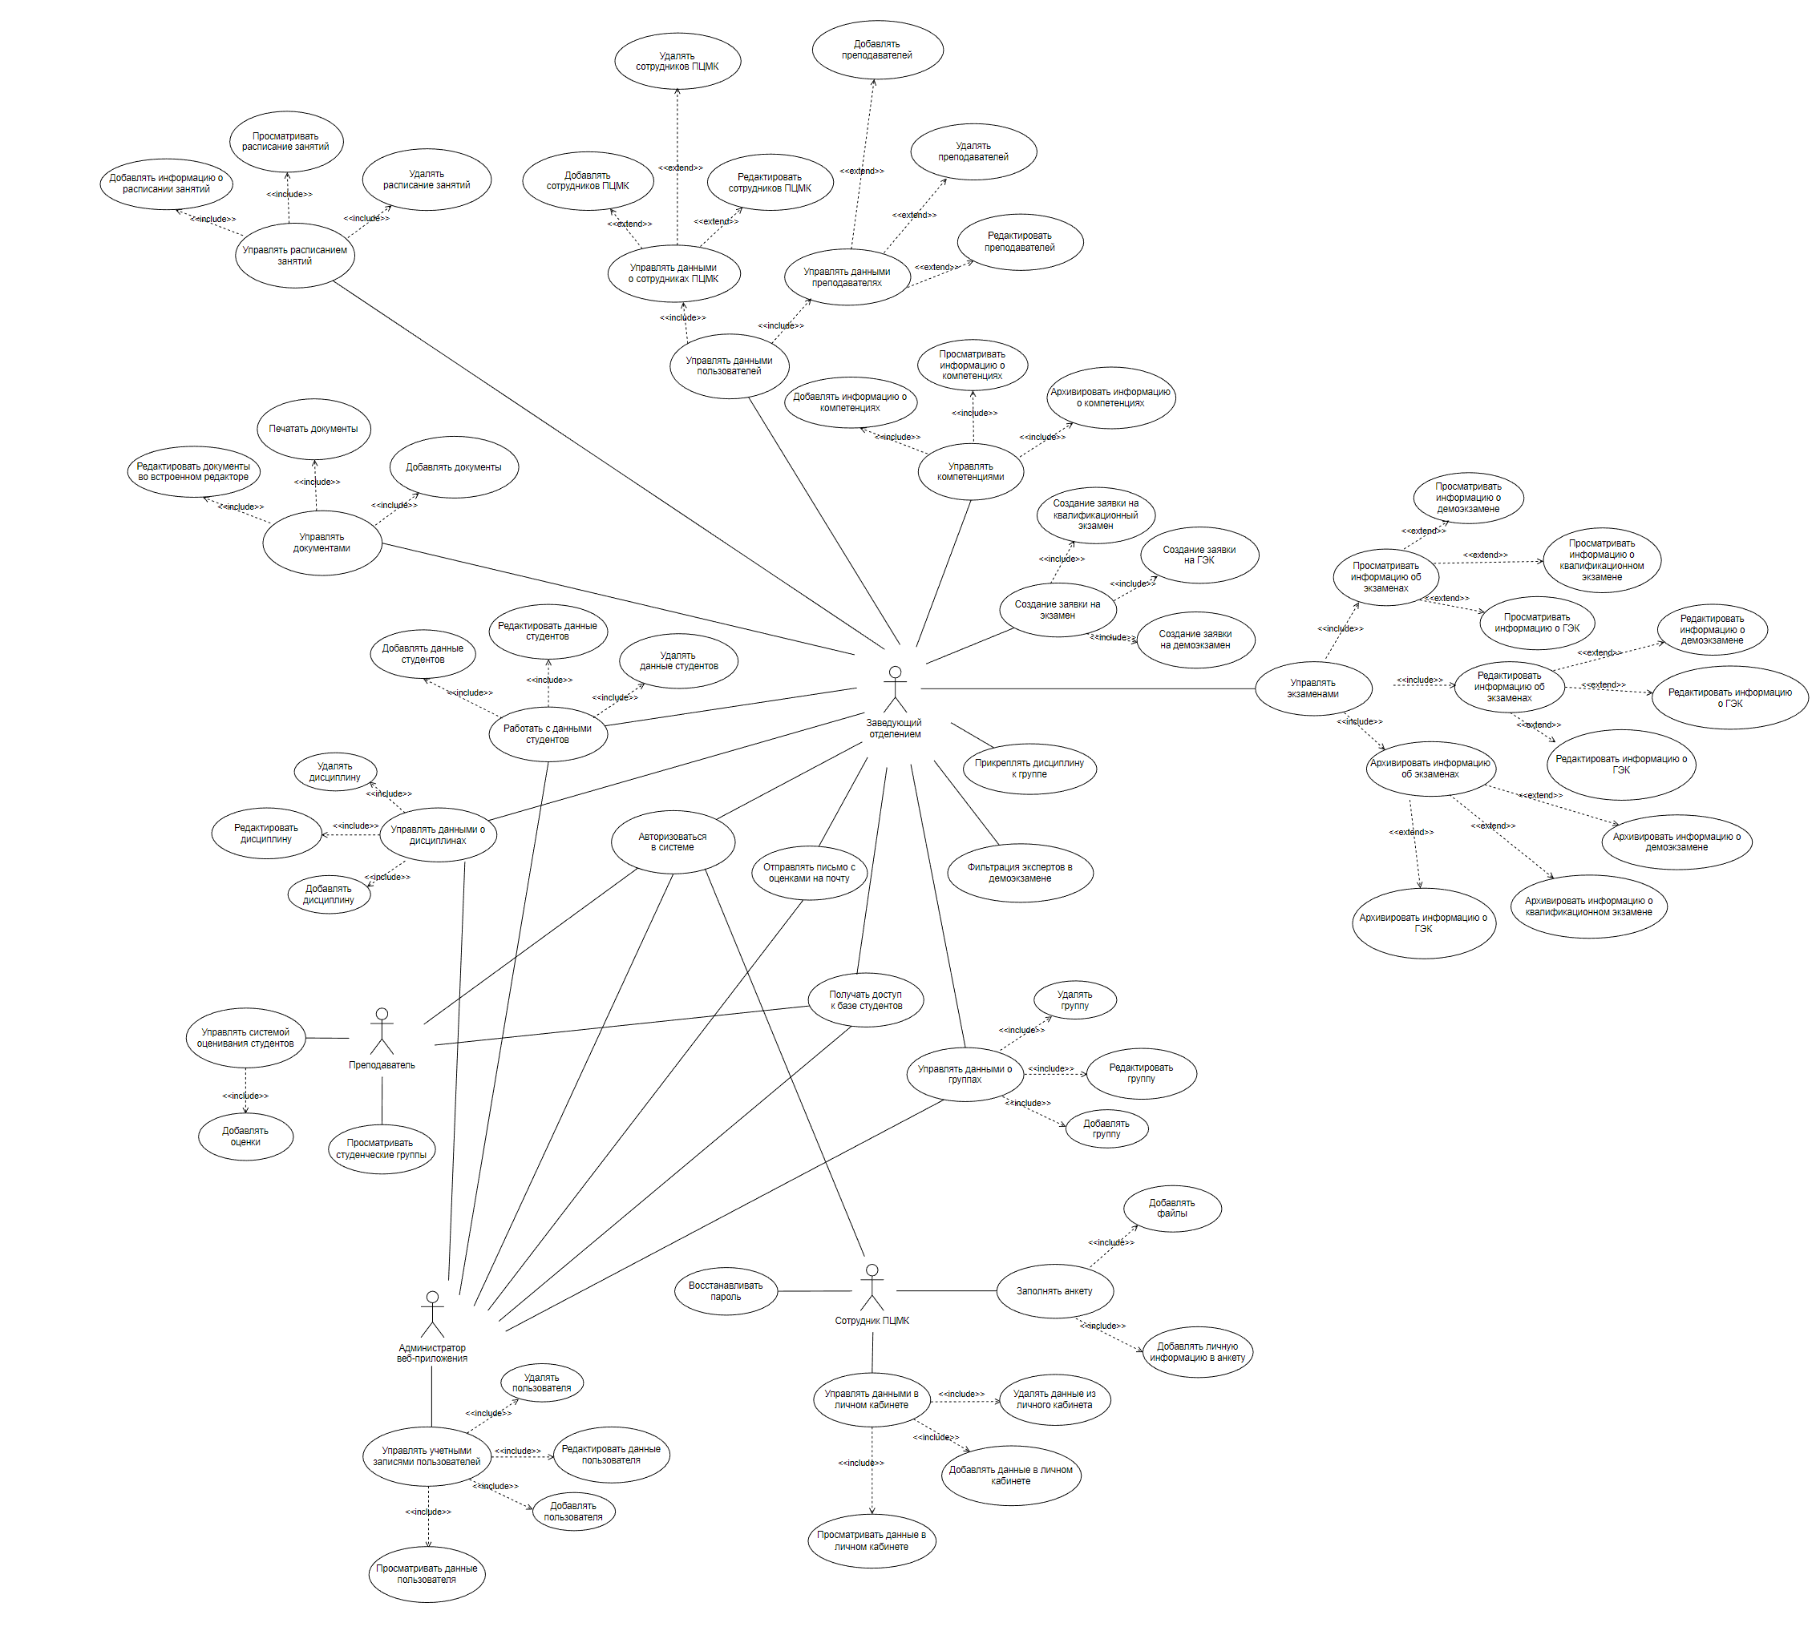

Рисунок – Диаграмма прецедентов

Как продемонстрировано на диаграмме прецедентов, в системе предусмотрены 4 роли: сотрудник ПЦМК, преподаватель, администратор и заведующий отделением.

Целью заведующего отделением является упрощение процесса работы с документами, с данными студентов, с расписаниями, дисциплинами, ПЦМК, а также функционал позволяет отправлять письмо с оценками студентам.

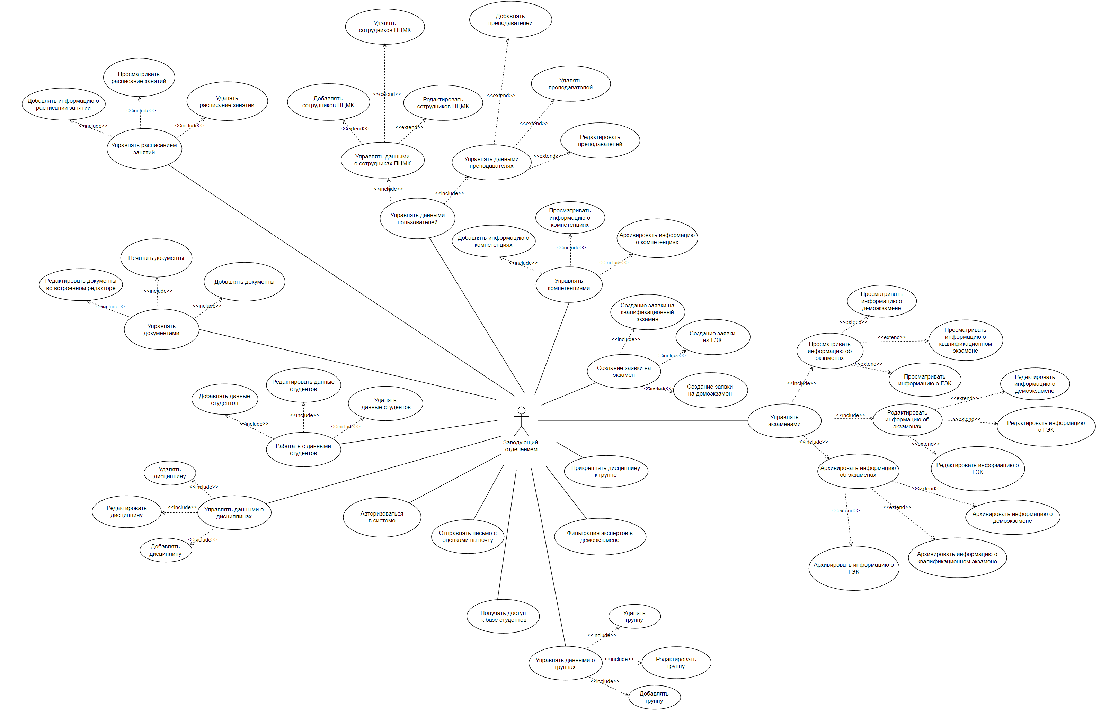

Рисунок – Функционал под ролью «Заведующий отделением»

Функции:

* Авторизоваться в системе;
* Просматривать расписание занятий;
* Удалять расписание занятий;
* Добавлять информацию о расписании занятий;
* Добавлять документы формата .pdf;
* Добавлять документы в формате .jpg, .png и т.д;
* Печатать документы;
* Редактировать документы во встроенном редакторе;
* Добавлять данные студентов;
* Редактировать данные студентов;
* Удалять данные студентов;
* Добавлять дисциплину;
* Редактировать дисциплину;
* Удалять дисциплину;
* Отправлять письмо с оценками на почту;
* Получать доступ к базе студентов;
* Добавлять группу;
* Редактировать группу;
* Удалять группу;
* Прикреплять дисциплину к группе;
* Добавлять информацию о компетенциях;
* Редактировать информацию о компетенциях;
* Удалять информацию о компетенциях;
* Просматривать информацию о демоэкзамене;
* Просматривать информацию о ГЭК;
* Редактировать информацию о квалификационном экзамене;
* Редактировать информацию о демоэкзамене;
* Редактировать информацию о ГЭК;
* Просматривать информацию о ГЭК;
* Фильтрация экспертов в демоэкзамене;
* Добавлять сотрудников ПЦМК;
* Удалять сотрудников ПЦМК;
* Редактировать сотрудников ПЦМК;
* Добавлять преподавателей;
* Удалять преподавателей;
* Редактировать преподавателей;
* Создание заявки на экзамен.

Целью пользователя с ролью преподавателя является упрощение процесса управления системой оценивания студентов.

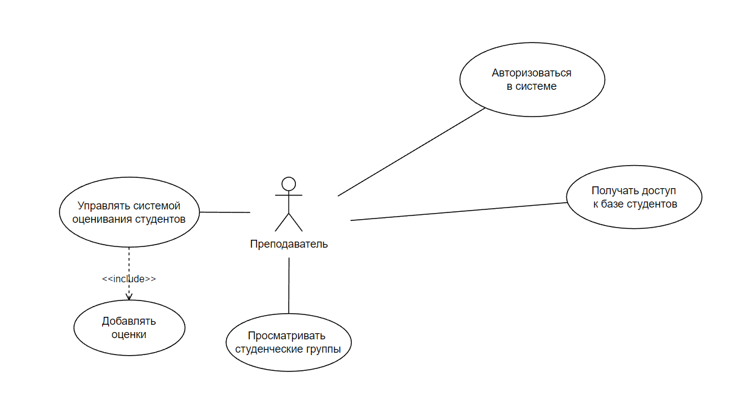

Рисунок - Функционал под ролью «Преподаватель»

Функции:

* Авторизоваться в системе;
* Получать доступ к базе студентов;
* Просматривать студенческие группы;
* Добавлять оценки студентам.

Целью администратора WEB-приложения является обеспечение целостности базы данных, а также управление различными данными, включая учетные записи пользователей.

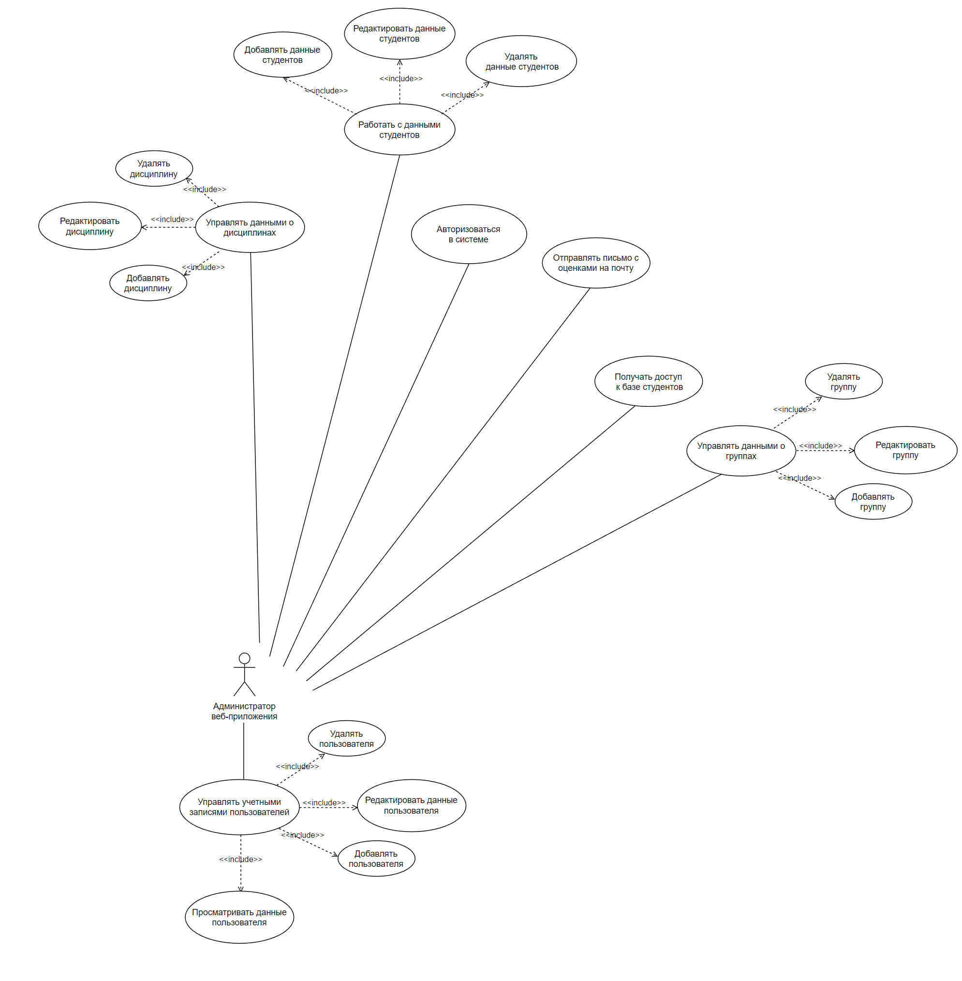

Рисунок - Функционал под ролью «Администратор WEB-приложения»

Функции:

* Управлять учетными записями пользователей;
* Обеспечение целостности базы данных;
* Удалять пользователя;
* Редактировать данные пользователя;
* Добавлять пользователя;
* Просматривать данные пользователя.

Целью сотрудника ПМЦК является заполнение личных данных в анкете для дальнейшего формирования договора на оказание преподавательских услуг на экзаменах.

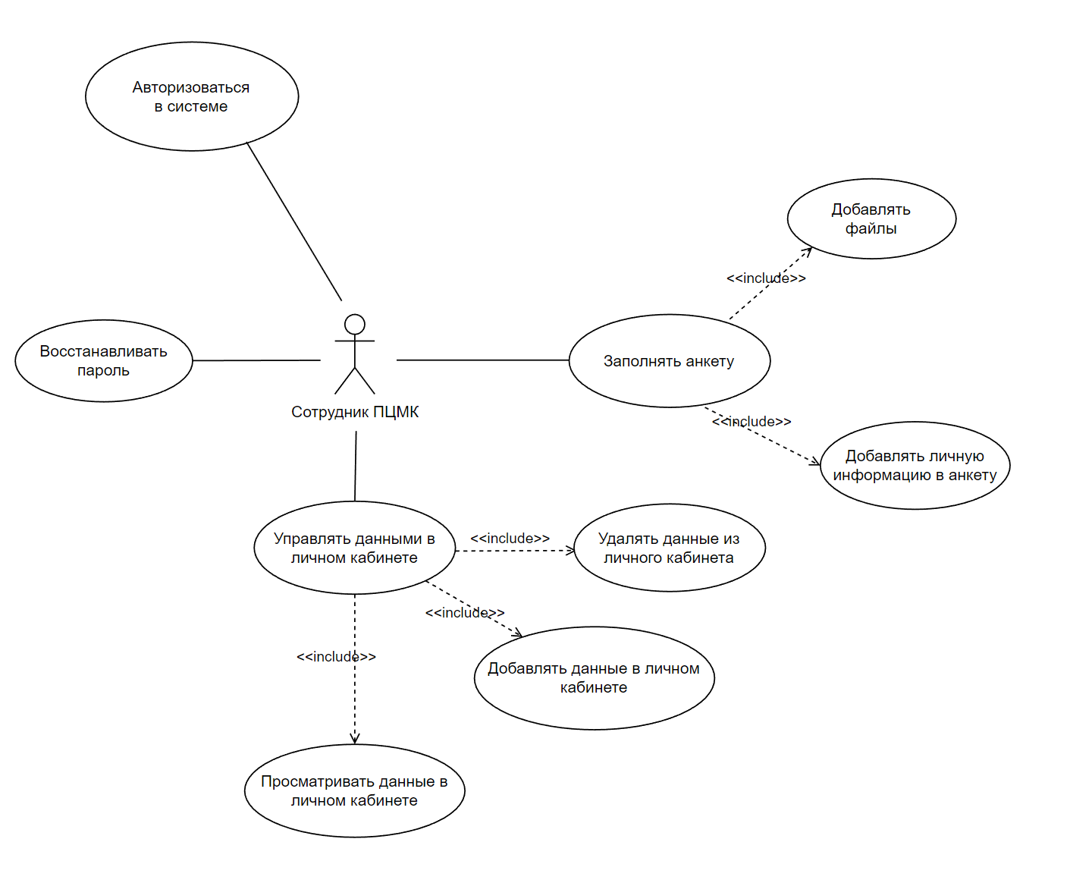

Рисунок - Функционал под ролью «Сотрудник ПЦМК»

Функции:

* Авторизоваться в системе;
* Восстанавливать пароль в системе;
* Заполнять анкету;
* Добавлять файлы формата .pdf к анкете;
* Добавлять файлы формата .jpg, .png к анкете;
* Добавлять личную информацию в анкету;
* Удалять данные из личного кабинета;
* Добавлять данные в личном кабинете;
* Просматривать данные в личном кабинете.